Universidade Estácio de Sá

Análise e desenvolvimento de sistemas

UNIDADE WEST SHOPPING – CAMPO GRANDE

TRABALHO DE DESENVOLVIMENTO

WEB - HTML5, CSS3, JAVASCRIPT E PHP

Rio de Janeiro - RJ

junho / 2023

202208616682 – Gabriel de Macedo Gonçalves

202208617761 - Lorran de Lima Lazarini

202211198641 – Elias Muniz de Figueiredo Morais

202209240384 – Ruan Elvis Mendonça da Silva

Trabalho de Desenvolvimento Web apresentado a Universidade Estácio de Sá, como exigência para avaliação na disciplina Desenvolvimento Web em HTML5, CSS3, JAVASCRIPTS E PHP.

Orientador:

Prof. Ronaldo Candido dos Santos

SUMÁRIO

1 INTRODUÇÃO 3

1.1 DESCRIÇÃO DO PROBLEMA 4

1.2 OBJETIVOS 4

DESENVOLVIMENTO 5

3 APRESENTAÇÃO DE TELAS 5

3.0 Fluxo de telas 6

3.1 Tela da Principal (Home) 6

3.2 Tela de Login 7

3.3 Tela de Registro 8

3.4 Tela de Gerenciamento de Cliente 8

4 CONCLUSÃO 9

REFERÊNCIAS 10

# INTRODUÇÃO

Nos reunimos para discutir qual seria o tema do projeto e inicialmente escolhemos “hotel”. Logo em seguida vimos que o tema inspirador abordado em sala de aula era justamente esse, com isso decidimos mudar para algo que também tivesse “classes” assim como os níveis de quarto de um hotel. Foi daí que veio a ideia de começarmos a trabalhar em cima do tema “aluguel de carro”, fazer a organização das distintas “classes” e trabalhar o site em cima dessa ideia.

## DESCRIÇÃO DO PROBLEMA

Visamos solucionar o problema de pessoas que necessitam de um carro para fazer uma viagem ou trabalho. Não é tão fácil alugar um carro de outra pessoa, para que ambos ficassem satisfeitos, um documento deveria ser redigido cobrindo todas as responsabilidades do cliente e também de quem fornece o carro. Assim o contrato seria a forma mais segura de garantir de que todos estariam de acordo. A nossa ideia é ser simples e fácil entregando o produto final sem mais dores de cabeça ao cliente.

## OBJETIVOS

O nosso principal objetivo é ser a conexão com quem precisa de um carro para determinada finalidade de forma rápida e fácil escolhendo o modelo ideal com a simplicidade e conforto que só o usuário saberia por isso temos 3 classes de carro para todos os gostos.

Já o objetivo do site é que consiga exercer as principais funções de forma responsiva e funcione de forma plena na relação cliente x servidor. Esperamos também que o usuário tenha uma fluidez em obter as respostas no site.

# DESENVOLVIMENTO

O Projeto LocaDrive é uma aplicação web desenvolvida com as tecnologias HTML, CSS, Javascript e PHP, com o objetivo de gerenciar o aluguel de veículos. Com a interface intuitiva e responsiva, os usuários podem cadastrar veículos disponíveis para aluguel, visualizar e reservar os veículos cadastrados, além de gerenciar suas próprias reservas. A aplicação também conta com recursos de segurança, como a validação de campos de entrada e autenticação de usuários com diferentes níveis de acesso. O Projeto LocaDrive é uma solução completa e prática para quem busca gerenciar de forma eficiente o aluguel de veículos.

# 

# 

# 

# 

# 3 APRESENTAÇÃO DE TELAS

## 3.0 Fluxo de telas

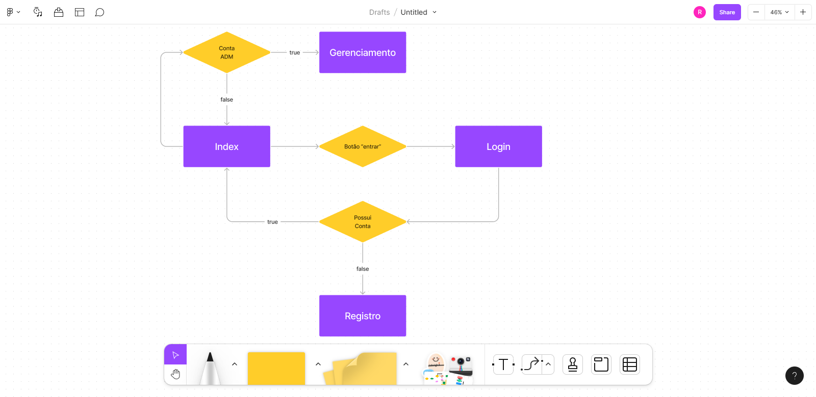

## 

## 3.1 Tela da Principal (Home)

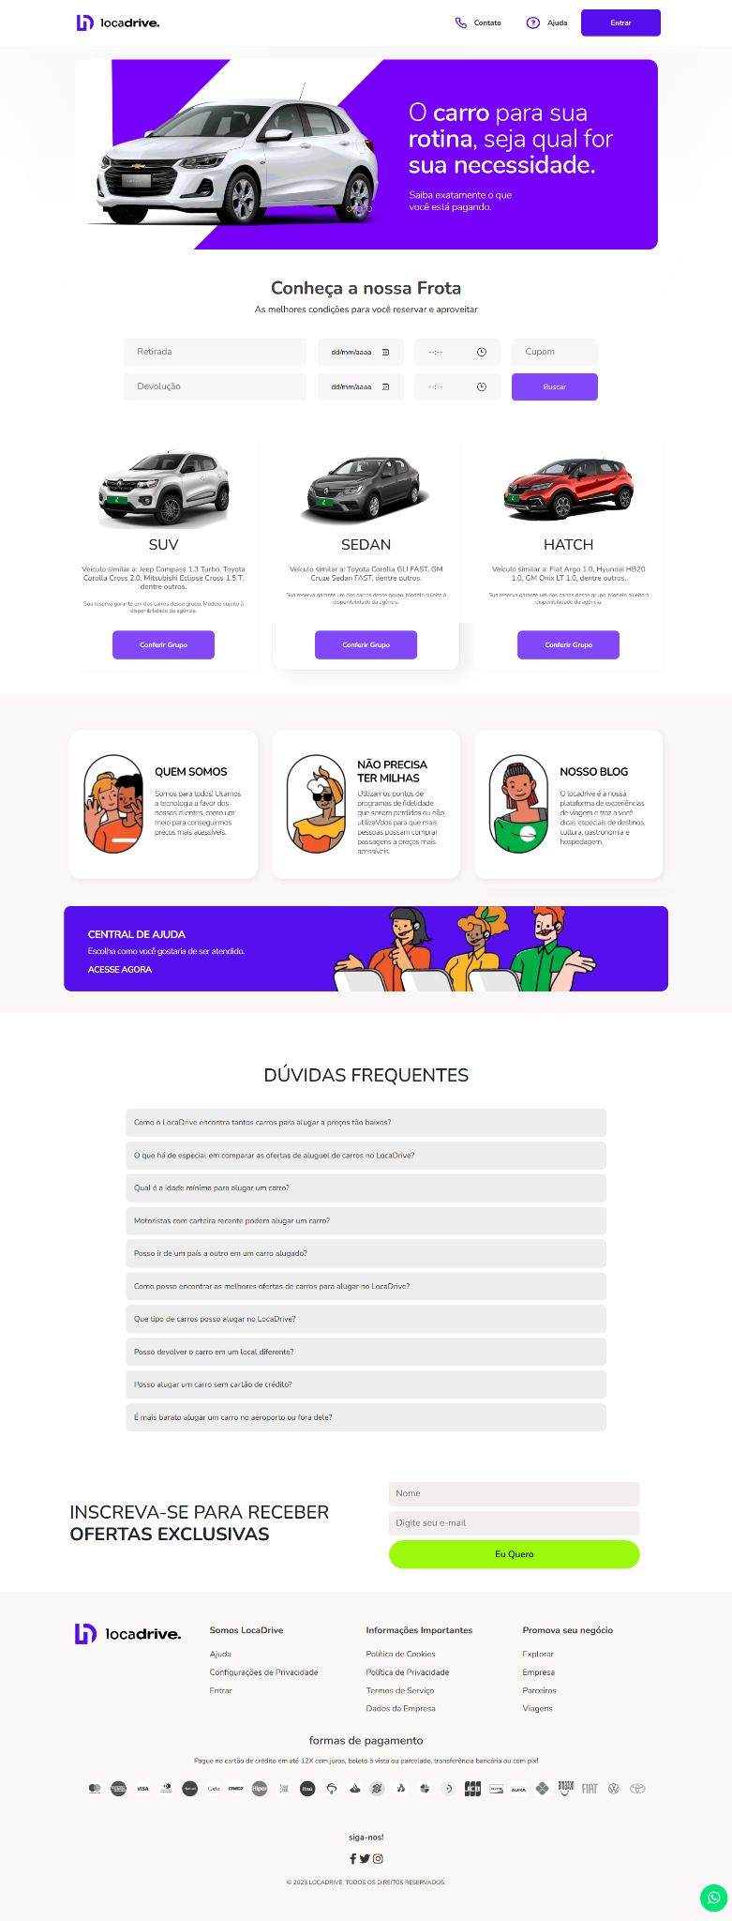

## 

## 3.2 Tela de Login

## 

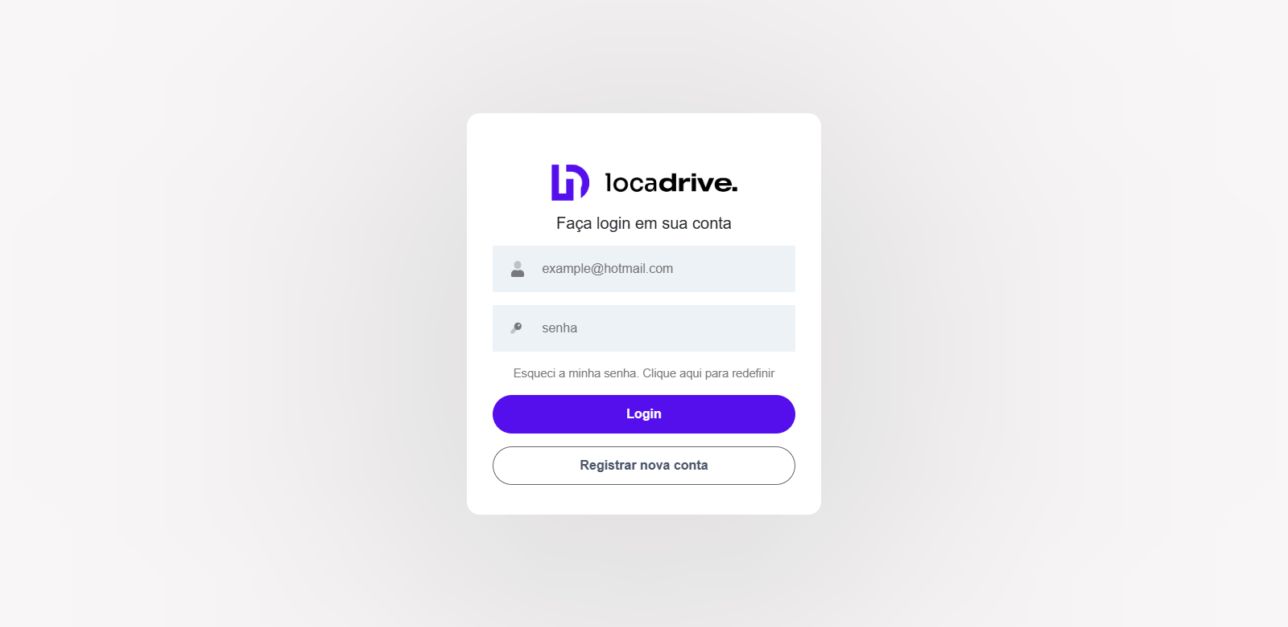

# 

## 

## 3.3 Tela de Registro

## 

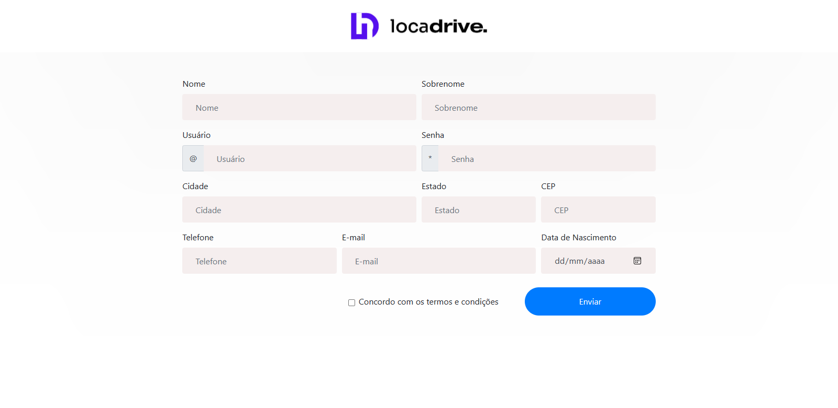

## 3.4 Tela de Gerenciamento de Cliente

*Obs: devido a segurança dos dados, essa tela não será responsiva pois manuseio desta página com dispositivos menores (tabletes, smartphones entre outros). Pode acarretar sérios problemas de gerenciamento de dados e manuseio indevido.

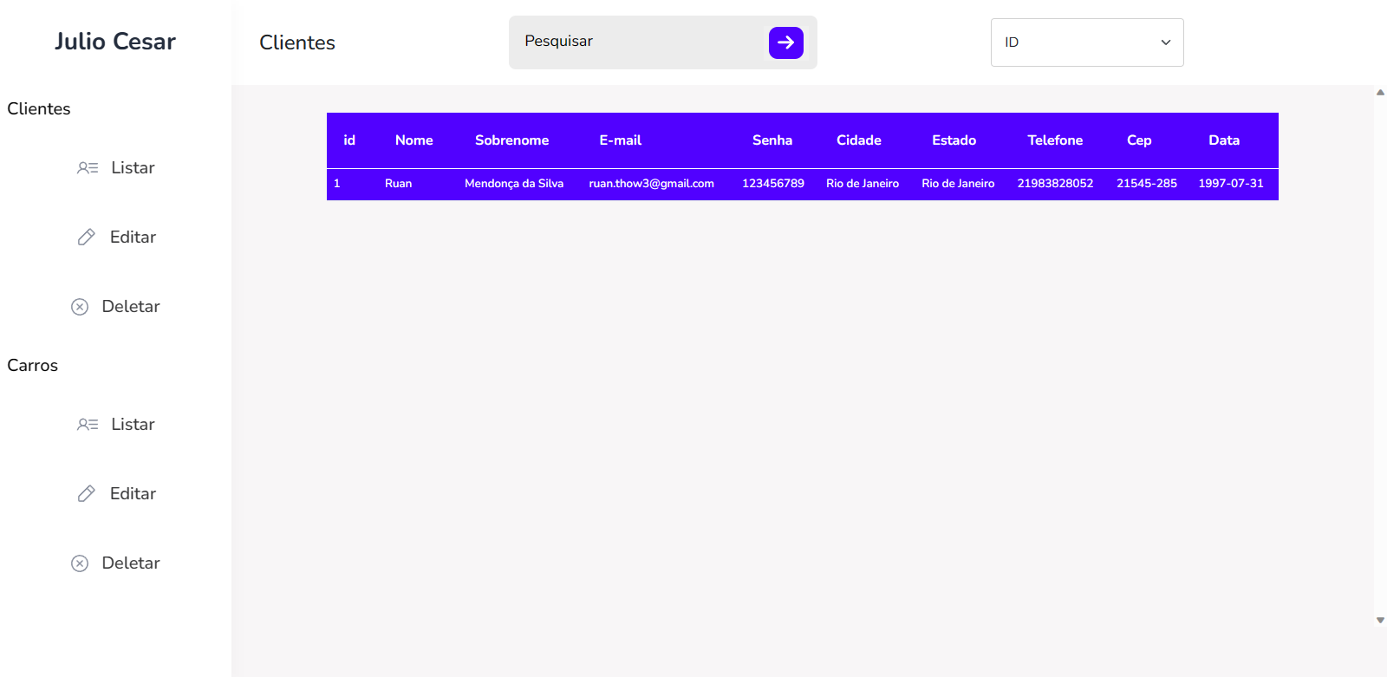

# 

# 

# 4 CONCLUSÃO

Em conclusão, o projeto LocaDrive é uma aplicação web completa e prática para gerenciamento de aluguel de veículos, desenvolvida com as tecnologias HTML, CSS, Javascript e PHP. Com sua interface intuitiva e responsiva, os usuários podem cadastrar, visualizar e reservar veículos de forma simples e eficiente.

# 

# 

# 

# 

# 

# 

# 

# 

# 

# 

# 

# 

# 

# REFERÊNCIAS

[**https://www.awwwards.com**](https://www.awwwards.com)

**Acesso em: 08 jun. 2023.**

[**https://www.123milhas.com**](https://www.123milhas.com)

**Acesso em: 08 jun. 2023.**

[**https://www.localiza.com**](https://www.localiza.com)

**Acesso em: 08 jun. 2023.**

[**https://www.figma.com/**](https://www.figma.com/)

**Acesso em: 08 jun. 2023.**

[**https://www.dribbble.com**](https://www.dribbble.com)

**Acesso em: 08 jun. 2023.**

[**https://www.pinterest.com**](https://www.pinterest.com)

**Acesso em: 08 jun. 2023.**

[**https://www.w3schools.com**](https://www.w3schools.com)

**Acesso em: 08 jun. 2023.**

[**https://www.youtube.com/@CursoemVideo**](https://www.youtube.com/@CursoemVideo)

**Acesso em: 08 jun. 2023.**

MENDONÇA, Ruan; MACEDO, Gabriel; LAZARINI, Lorran; MUNIZ, Elias. Projeto LocaDrive. 2023. **Repositório LocaDrive disponível em:** [**https://github.com/ruanthow/Projeto-Locadrive**](https://github.com/ruanthow/Projeto-Locadrive)

**Acesso em: 08 jun. 2023.**